Laboratorio 4: Herencia

**Ejercicio 1: Timbre y Alarma:**

1. 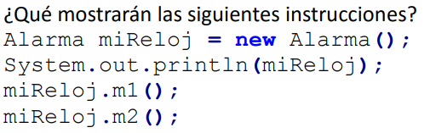

“Ring….Ring”

“Alarma 1”

“timbre 2”

1. **¿Por qué sale eso en pantalla?**

El “System.out.println(miReloj)” es el encargado de mostrar aquello que tiene el toString. Al llamar el método m1, accede a la clase Alarma, al método m1 e imprime “Alarma 1”. Y al llamar el método m2, accede a la clase padre porque este método no existe en la hija, e imprime “timbre 2”.

**Ejercicio 2: Timbre y Alarma (2nda ronda):**

1. 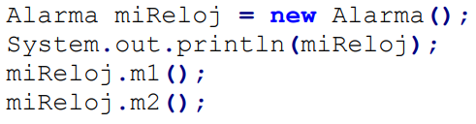

“Ring…Ring….Ring…Ring….”

“alarma 1”

“timbre 1”

1. ¿Por qué sale eso en pantalla?

El “System.out.println(miReloj)” es el encargado de mostrar aquello que tiene el toString de ambas clases. Al llamar el método m1, accede a la clase Alarma, al método m1 e imprime “Alarma 1”. Y al llamar el método m2, este llama a la clase padre “m1” e imprime “timbre 1”.

Imagen que contiene captura de pantalla

Descripción generada con confianza muy alta

Imagen que contiene mapa

Descripción generada con confianza muy alta

GITHUB: <https://github.com/javiercarpio57/Lab4>